UITVOERINGSDEEL DEELNEMER

Naam: ………………………………………………...……………………

………………………………………...

Leeractiviteit 9.2 OMGAAN MET WERK- EN PAUZETIJDEN

Activiteit:
Vandaag ben je gewoon aan het werk. Let extra op de werktijden. Onthoud hoeveel tijd je aan bepaalde deeltaken besteedt. Let ook op je pauzetijden, maak ze niet langer dan normaal. Ook al is je werk soms wat saai.


Tips:
- Vraag aan je praktijkopleider of de werktijden en pauzetijden op papier staan. Kijk daar dan eens samen naar.
- Je besef van tijd groeit als je een paar keer vastlegt hoe lang je met iets bezig bent.
- Doorwerken aan eentonig of saai werk vraagt discipline. Discipline zit tussen de oren.
- Krijg je lichamelijke ongemakken van het eentonige werk? Zoek met je begeleider naar oplossingen.
- Stop niet zomaar. Geef altijd een seintje aan je begeleider als je een extra pauze nodig hebt.

Wat heb je gedaan vandaag?

Ik heb me vandaag bezig gehouden met…………………………………………………………….

……………………………………………………………………………………………………………

Deeltaken waren:

……………………………………………………………………………………………………………

Het werk van vandaag vond ik:

- afwisselend

- gewoon

- wat eentonig

- erg eentonig

- anders, ………………………………………………………………………………………………..

De normale werktijden op mijn afdeling zijn:

 | Begintijd | Eindtijd
Ochtend

Middag

De normale pauzetijden van mijn afdeling zijn:

 | Begintijd | Eindtijd
Ochtend

Lunchtijd

Middag

Heb je vandaag kunnen werken aan de taak?

- Ja
- Nee → ga door naar vraag nr 4

Vragen en opdrachten

1. Wat is op jou van toepassing? Kruis dat aan.

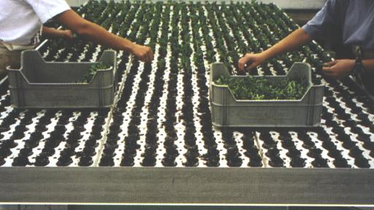
- Door eentonig werk neem ik langere pauzes.

- Bij eentonig werk neem ik vaker korte pauzes.

- Eentonig werk heeft geen invloed op mijn werk- en pauzetijden.

- Eentonig werk heeft een beetje invloed op mijn werk- en pauzetijden.

2. Met welk deel van je dagtaak ben je het langst bezig geweest?

Met deze taak: ……………………………………………………………………………………………

Totaal aantal uren: ..……………………………………………………………………………………..

3. Maak eens een dagrapport over je werktijden van vandaag. Vergelijk jouw tijden met
die van het bedrijf.

 | Hoe laat? | Duur | Bijzonderheden
Aankomst bij het bedrijf
Begin werk ochtend
Pauze koffie/thee

Andere stop(s)

Lunchpauze

Pauze koffie/thee

Andere stop(s)

Einde werk middag

Vertrek van het bedrijf

4. Bespreek de opdracht van vandaag met je praktijkopleider

- Vertel wat er goed en minder goed ging bij de opdracht van vandaag.
- Vertel wat je vandaag hebt geleerd. Schrijf dat op het werkblad.
- Vraag of je begeleider nog tips heeft. Schrijf die op het werkblad.
Afsluiting

Je hebt vandaag de leeractiviteit ‘omgaan met werk- en pauzetijden’ geoefend.
Deze opdracht heb je samen met je praktijkopleider besproken. Misschien wil je deze leeractiviteit nog een keer trainen. Overleg dit met je praktijkopleider.

Leeractiviteit voldoende uitgevoerd en besproken met de praktijkopleider. | Opmerking:
………….………………………………………
(plaats + datum)

…………………………………………………
(handtekening praktijkopleider)

Als je in het dagelijkse werk regelmatig laat zien dat je deze competentie voldoende beheerst, kan de onderstaande verklaring worden ondertekend. Een mooi bewijsstuk voor je portfolio!

Omschrijving deelcompetentie.  De deelnemer kent de werk- en pauzetijden en houdt zich hieraan, ook als het werk eentonig is. | Eigen verklaring deelnemer:  …………………………………… ……………………………...………  (plaats + datum) (handtekening deelnemer)
Verklaring praktijkopleider:

…………………………………… ……………………………...………
(plaats + datum) (handtekening praktijkopleider)
Verklaring werkleider:

…………………………………… ……………………………...………
(plaats + datum) (handtekening werkleider)



Succes met je volgende leeractiviteiten!

